МОСКОВСКИЙ АВИАЦИОННЫЙ ИНСТИТУТ
(НАЦИОНАЛЬНЫЙ ИССЛЕДОВАТЕЛЬСКИЙ УНИВЕРСИТЕТ)

Институт №8 «Компьютерные науки»

Лабораторная работа №2
по курсу «Технологии параллельного программирования»

Обработка изображений на GPU. Фильтры.

Выполнил: Федорова Екатерина Васильевна
Группа: М8О-408Б-23
Преподаватель: А.Ю. Морозов

Москва, 2026
Условие
Цель работы: научиться использовать GPU для обработки изображений. Использование текстурной памяти и двухмерной сетки потоков.
Вариант: 4, SSAA. Входные данные: на первой строке задается путь к исходному изображению, на второй, путь к конечному изображению. На следующей строке, два числа wn и hn — размеры нового изображения, гарантируется, что размеры исходного изображения соответственно кратны им. w*h ≤ 4 * 10^8 .
Необходимо реализовать избыточную выборку сглаживания. Исходное изображение представляет собой “экранный буфер”, на выходе должно быть сглаженное изображение, полученное уменьшением исходного.

Программное и аппаратное обеспечение
GPU: NVIDIA GeForce RTX 4050 Laptop GPU
Compute capability: 8.9
Общая память: 6141 MiB, занятая память: 15 MiB, свободная память: 5759 MiB
Графическая память: 5772 MB
Разделяемая память (по умолчанию): 48 KB
Разделяемая память (opt-in, на блок): 99 KB
Разделяемая память (на мультипроцессор): 100 KB
Константная память: 64 KB
Кол-во регистров на блок: 65536
Кол-во регистров на мультипроцессор: 65536
Макс. кол-во потоков на блок: 1024
Макс. размерность блока: 1024 x 1024 x 64
Макс. кол-во потоков на мультипроцессор: 1536
Макс. кол-во блоков на мультипроцессор: 24
Максимальный размер сетки: 2147483647 x 65535 x 65535
Мультипроцессоры: 20

CPU: AMD Ryzen 7 7735HS with Radeon Graphics
Архитектура: x86_64
Address sizes: 48 bits physical, 48 bits virtual
CPU(s): 16
Потоков на ядро: 2
Ядер на сокет: 8
Сокетов: 1
CPU max MHz: 4829,0000
CPU min MHz: 400,0000
Виртуализация: AMD-V
Caches (sum of all):
L1d: 256 KiB (8 instances)
L1i: 256 KiB (8 instances)
L2: 4 MiB (8 instances)
L3: 16 MiB (1 instance)

RAM
 | Всего | Занято | Свободно | Общая | Буф/врем. | Доступно
Память | 14Gi | 7,0Gi | 2,3Gi | 166Mi | 5,9Gi | 7,8Gi
Подкачка | 2,0Gi | 1,2Gi | 795Mi

SSD: DGSM4512GM63T, 476,9G, 0 disk
Файл.система: /dev/nvme0n1p3
Тип: ext4
Размер: 465G
Использовано: 107G

ОС и ПО
Название: Ubuntu 24.04.4 LTS
Версия: 24.04.4 LTS (Noble Numbat)
Ядро: 6.8.0-142-generic
NVIDIA-SMI: 595.84
Driver Version: 595.84
CUDA Version: 13.2
CUDA Toolkit: 12.0 (nvcc V12.0.140)
VSCode: 1.138.0, x64

Метод решения
Для каждого выходного пикселя отдельно усредняются четыре цветовых канала — R, G, B и A. Например, красный канал вычисляется по формуле:
$$R′=\frac{\sum_{y=0}^{k_{h}−1}{\sum_{x=0}^{k_{w}−1}{R_{x,y}}}}{k_{h}k_{w}}.$$
Остальные каналы вычисляются аналогично. Дробная часть результата отбрасывается при преобразовании к целочисленному типу. Полученные пиксели записываются в выходное изображение.
В работе реализованы три версии программы:
- CUDA без измерения времени — выполняет вычисления на графическом процессоре.
- CUDA с измерением времени — выполняет тот же алгоритм и дополнительно измеряет время работы ядра с помощью CUDA Events.
- CPU — выполняет вычисления последовательно на центральном процессоре и служит для сравнения производительности.
В CUDA-версиях используется фиксированная конфигурация запуска. Для обработки изображения произвольного допустимого размера ядро использует циклы с шагом, равным размеру всей сетки по соответствующему измерению (grid-stride loop).
Перед запуском ядра входные данные изображения передаются как 2D текстуры; выходные — как вектор, так как с ними не производятся вычислительные операции и обращения чтения в ядре.
Для оценки производительности измеряется время непосредственно выполнения CUDA-ядра. Время последовательного алгоритма на CPU измеряется средствами библиотеки std::chrono. В обоих случаях измерение проводится отдельно от ввода, вывода и передачи данных между CPU и GPU, что позволяет сравнить длительность самих вычислений.

Описание программы
Состав проекта
Файл | Назначение
lab2_cpu.cpp | эталонная CPU-реализация, использующая последовательный цикл и замер времени через `std::chrono`
lab2.cu | простейшая GPU-версия без тайминга для отправки в чекер
lab2_timer.cu | GPU-версия с таймингом через CUDA events, основная для отчёта
tobin.py | скрипт преобразования картинки в необходимый для лабораторной формат бинарного входного файла
topng.py | скрипт преобразования бинарного файла в картинку
Также в проекте присутствуют тестовые файлы. В папке png сохранены все варианты картинок. В папке data собраны текстовые файлы: fullhd2.txt, fullhd4.txt, fullhd8.txt, 4K2.txt, 4K4.txt, 4K8.txt, 8K2.txt, 8K4.txt, 8K8.txt — входные данные для быстрого тестирования. Также здесь расположены все входные и выходные бинарные файлы .data, однако они игнорируются git’ом.

Основные типы данных
- uint32_t — размеры изображения, координаты и коэффициенты уменьшения.
- uint64_t — накопленные суммы цветовых каналов и вычисление произведения размеров, чтобы избежать переполнения при промежуточных операциях.
- size_t — индексы вектора с компонентами пикселя во избежание переполнения.
- uchar4 — структура CUDA, содержащая четыре 8-битных компонента пикселя RGBA.
- std::vector<unsigned char> — хранение пикселей в оперативной памяти CPU.
- cudaTextureObject_t — объект текстуры, используемый для чтения исходного изображения в CUDA-ядре.

Реализованные ядра
В программе реализовано единственное ядро ssaa. Его сигнатура:
```cpp
__global__ void ssaa(
cudaTextureObject_t in,
uchar4* __restrict__ out,
uint32_t w, uint32_t h, uint32_t kw, uint32_t kh
)
```
Параметры ядра:
- in: входная текстура представления изображения (без байтов с размером, только пиксели);
- out: выходной массив;
- w: ширина выходного изображения;
- h: высота выходного изображения;
- kw: коэффициент сжатия ширины;
- kh: коэффициент сжатия высоты.
Квалификаторы:
- __global__: ядро, вызывается с хоста, исполняется на устройстве;
- __restrict__ для входных указателей: компилятор может агрессивнее оптимизировать (нет пересечений указателей).
Каждый поток получает начальные координаты выходных пикселей на основе своего номера и номера блока. Затем поток обрабатывает пиксели с шагом, соответствующим размеру сетки CUDA.
Для каждого выходного пикселя ядро считывает исходные пиксели из текстуры, суммирует значения четырёх каналов, делит суммы на количество пикселей в блоке и записывает результат в выходной массив.
Исходное изображение копируется в CUDA-массив, доступ к которому осуществляется через текстурный объект. Режим точечной фильтрации cudaFilterModePoint позволяет считывать значения отдельных пикселей. Результат вычислений хранится в видеопамяти, после чего копируется обратно в оперативную память и записывается в файл.
В версии с измерением производительности используются CUDA Events. Измеряется только время выполнения ядра ssaa, без учёта чтения и записи файлов, выделения памяти и копирования данных между CPU и GPU.

CPU-версия
В CPU-версии аналогичные вычисления выполняются непосредственно в функции main() с помощью вложенных циклов. Программа последовательно обходит выходные пиксели, суммирует значения соответствующих исходных пикселей и вычисляет средние значения каналов.
Для измерения времени используется std::chrono::steady_clock. Замер охватывает только вычислительную часть алгоритма, без чтения и записи файлов. Это позволяет сравнить время вычислений CPU и CUDA при одинаковых входных данных и размерах выходного изображения.
Все три версии формируют выходное изображение одинакового формата, что позволяет проверить корректность результатов и сопоставить производительность реализаций.

Вспомогательные функции
Функция checkCuda:
```cpp
bool checkCuda(cudaError_t error, const char* operation);
```
Универсальная проверка кода возврата CUDA. При ошибке печатает имя операции и текст ошибки (cudaGetErrorString) в stderr и возвращает false. Позволяет в main строить цепочки проверок без потери читаемости.

Функции formatError:
```cpp
void formatError(const std::string& context, const std::string& err)
```
Универсальный вывод переданной текстовой ошибки. Печатает в stderr контекст ошибки и её саму в формате «ERROR: ...».

Общая структура main в лабораторных
- Чтение терминала: inFile, outFile, w, h с проверкой диапазона допустимых значений.
- Чтение входного файла: ширина W, высота H с проверкой диапазона допустимых значений; затем — массив (байты изображения).
- (для CPU) Создание cudaArray, текстуры и их настройка; выделение памяти на GPU и копирование данных.
- Создание событий времени start и stop.
- Запуск ядра или последовательного алгоритма.
- (для CPU) Копирование результата и вычисление затраченного времени.
- Вывод результатов в выходной файл
- (Для отчётов) Вывод в терминал времени исполнения.
- Освобождение ресурсов: событий, GPU-памяти, CPU-памяти.

Отладочный вывод и тестирование
Для проверки используются 4 начальные картинки расширением Full HD, 4K и 8K. Каждая из них с помощью скрипта на Python преобразовывались в бинарные файлы, которые использовались для сглаживания с коэффициентами 2, 4 и 8. Для ускорения ввода на вход подавались вспомогательные файлы .txt из папки data. Выходные бинарные преобразовывались обратно в картинки с помощью второго Python-скрипта. Все изображения расположены в папке png.
Каждый замер производился только единожды.

Результаты
Изображение | Коэф-ты  kw, kh | Кол-во блоков | Кол-во потоков (в блоке) | Время GPU  [ms] | Время CPU [ms]
1920x1080  (Full HD) | 2 | 1 | 32 | 12.6085 | 29.5311
1920x1080  (Full HD) | 2 | 1 | 256 | 1.8432 | 29.5311
1920x1080  (Full HD) | 2 | 16 | 256 | 0.267136 | 29.5311
1920x1080  (Full HD) | 2 | 64 | 1024 | 0.198656 | 29.5311
1920x1080  (Full HD) | 2 | 256 | 1024 | 0.189568 | 29.5311
1920x1080  (Full HD) | 2 | 1024 | 1024 | 0.263104 | 29.5311
1920x1080  (Full HD) | 4 | 1 | 32 | 4.44214 | 23.0977
1920x1080  (Full HD) | 4 | 1 | 256 | 0.813504 | 23.0977
1920x1080  (Full HD) | 4 | 16 | 256 | 0.26336 | 23.0977
1920x1080  (Full HD) | 4 | 64 | 1024 | 0.239904 | 23.0977
1920x1080  (Full HD) | 4 | 256 | 1024 | 0.183328 | 23.0977
1920x1080  (Full HD) | 4 | 1024 | 1024 | 0.249504 | 23.0977
1920x1080  (Full HD) | 8 | 1 | 32 | 3.84525 | 20.7858
1920x1080  (Full HD) | 8 | 1 | 256 | 1.10902 | 20.7858
1920x1080  (Full HD) | 8 | 16 | 256 | 0.302112 | 20.7858
1920x1080  (Full HD) | 8 | 64 | 1024 | 0.280992 | 20.7858
1920x1080  (Full HD) | 8 | 256 | 1024 | 0.279072 | 20.7858
1920x1080  (Full HD) | 8 | 1024 | 1024 | 0.278656 | 20.7858
3840x2160  (4K) | 2 | 1 | 32 | 59.6516 | 118.19
3840x2160  (4K) | 2 | 1 | 256 | 8.05606 | 118.19
3840x2160  (4K) | 2 | 16 | 256 | 0.711744 | 118.19
3840x2160  (4K) | 2 | 64 | 1024 | 0.396768 | 118.19
3840x2160  (4K) | 2 | 256 | 1024 | 0.395936 | 118.19
3840x2160  (4K) | 2 | 1024 | 1024 | 0.40448 | 118.19
3840x2160  (4K) | 4 | 1 | 32 | 22.251 | 91.0653
3840x2160  (4K) | 4 | 1 | 256 | 3.24778 | 91.0653
3840x2160  (4K) | 4 | 16 | 256 | 0.48304 | 91.0653
3840x2160  (4K) | 4 | 64 | 1024 | 0.446848 | 91.0653
3840x2160  (4K) | 4 | 256 | 1024 | 0.4424 | 91.0653
3840x2160  (4K) | 4 | 1024 | 1024 | 0.443872 | 91.0653
3840x2160  (4K) | 8 | 1 | 32 | 20.0487 | 82.5877
3840x2160  (4K) | 8 | 1 | 256 | 4.04141 | 82.5877
3840x2160  (4K) | 8 | 16 | 256 | 0.55264 | 82.5877
3840x2160  (4K) | 8 | 64 | 1024 | 0.500576 | 82.5877
3840x2160  (4K) | 8 | 256 | 1024 | 0.468448 | 82.5877
3840x2160  (4K) | 8 | 1024 | 1024 | 0.450944 | 82.5877
7680 × 4320  (8K) | 2 | 1 | 32 | 238.302 | 471.79
7680 × 4320  (8K) | 2 | 1 | 256 | 31.5107 | 471.79
7680 × 4320  (8K) | 2 | 16 | 256 | 2.25542 | 471.79
7680 × 4320  (8K) | 2 | 64 | 1024 | 1.22262 | 471.79
7680 × 4320  (8K) | 2 | 256 | 1024 | 1.11533 | 471.79
7680 × 4320  (8K) | 2 | 1024 | 1024 | 1.10989 | 471.79
7680 × 4320  (8K) | 4 | 1 | 32 | 87.8678 | 356.313
7680 × 4320  (8K) | 4 | 1 | 256 | 12.2415 | 356.313
7680 × 4320  (8K) | 4 | 16 | 256 | 1.1657 | 356.313
7680 × 4320  (8K) | 4 | 64 | 1024 | 1.0961 | 356.313
7680 × 4320  (8K) | 4 | 256 | 1024 | 1.05715 | 356.313
7680 × 4320  (8K) | 4 | 1024 | 1024 | 1.03731 | 356.313
7680 × 4320  (8K) | 8 | 1 | 32 | 78.5474 | 321.888
7680 × 4320  (8K) | 8 | 1 | 256 | 15.3244 | 321.888
7680 × 4320  (8K) | 8 | 16 | 256 | 1.30074 | 321.888
7680 × 4320  (8K) | 8 | 64 | 1024 | 1.28422 | 321.888
7680 × 4320  (8K) | 8 | 256 | 1024 | 1.22515 | 321.888
7680 × 4320  (8K) | 8 | 1024 | 1024 | 1.2232 | 321.888

Полученные изображения
1920x1080 (Full HD)

Коэффициент 2 (960х540)

Коэффициент 4 (480х270)


Коэффициент 8 (240х135)

3840x2160 (4K)
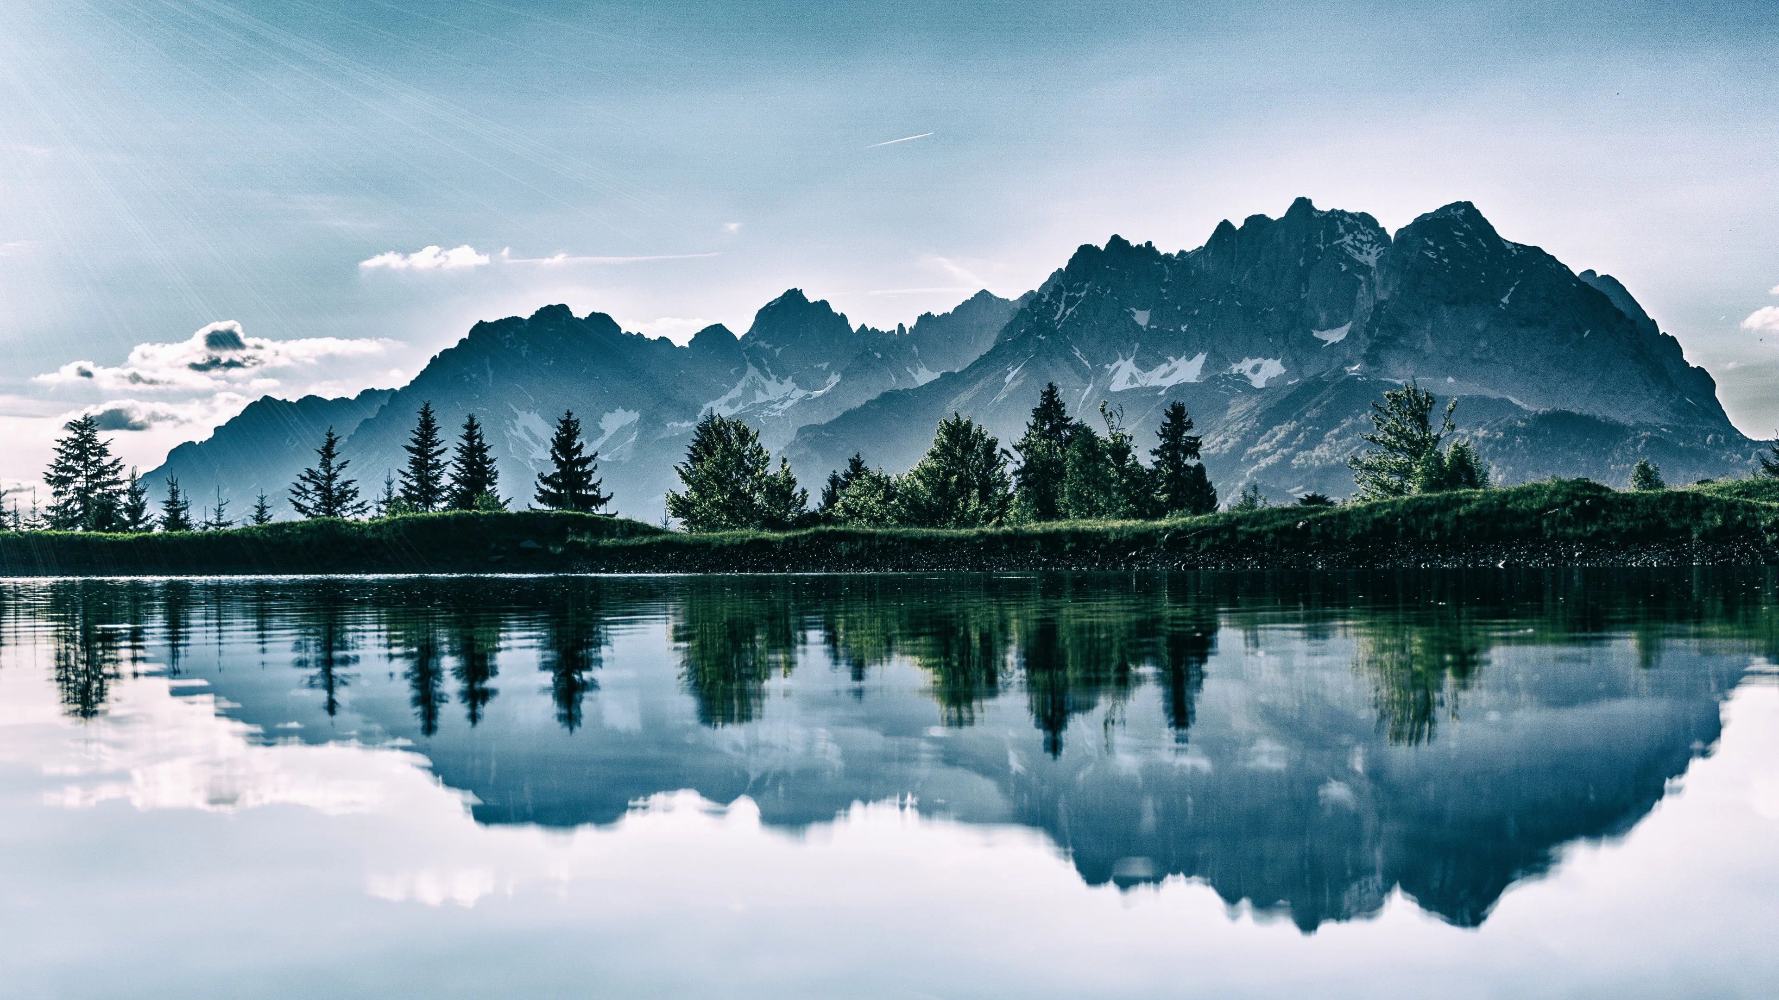
Коэффициент 2 (1920х1080)
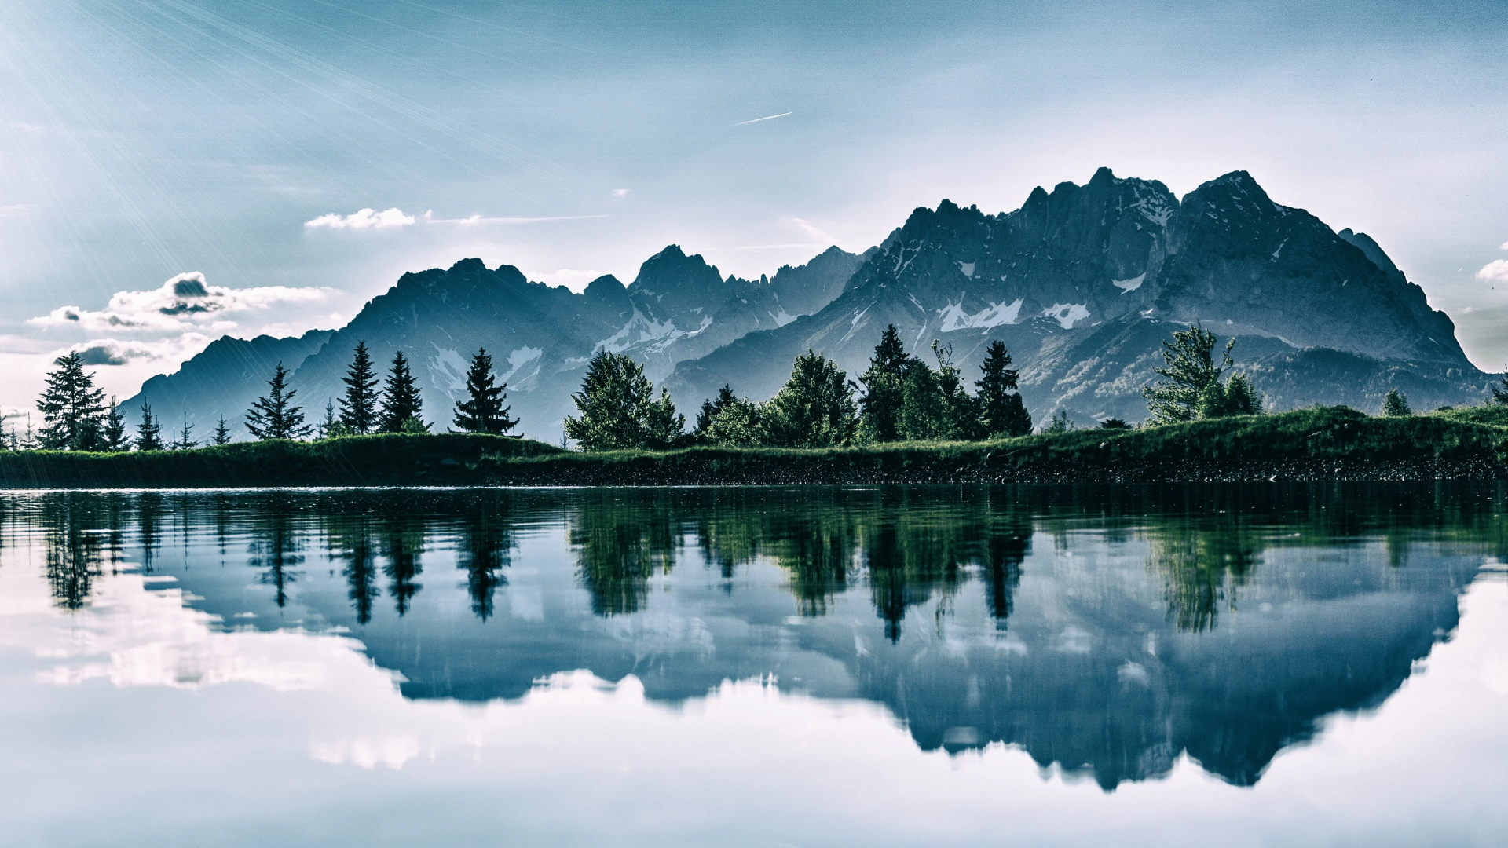
Коэффициент 4 (960х540)
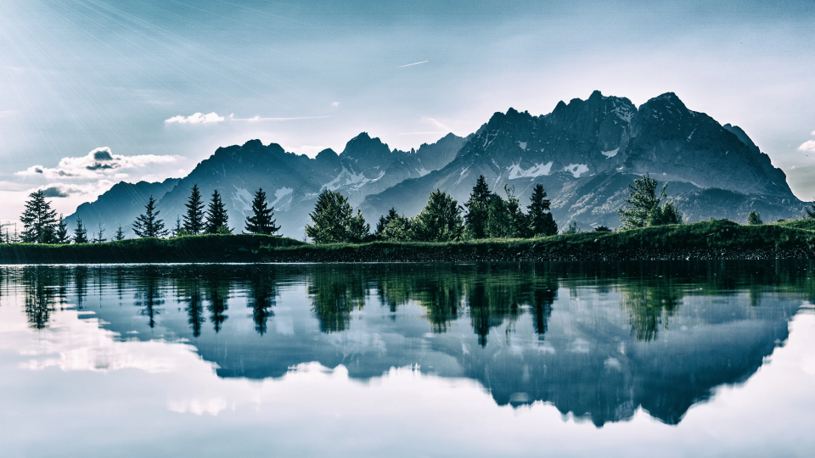

Коэффициент 8 (480х270)
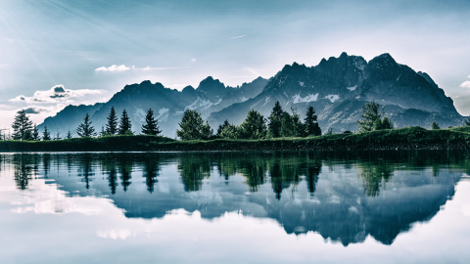

7680 × 4320 (8K)

Коэффициент 2 (3840х2160)

Коэффициент 4 (1920х1080)

Коэффициент 8 (960х540)

Выводы
Область применения
SSAA (Supersampling Anti-Aliasing) применяется для уменьшения изображений с одновременным сглаживанием. Для формирования каждого выходного пикселя вычисляется среднее значение цветовых каналов соответствующего блока исходного изображения. Такой подход позволяет уменьшить выраженность ступенчатых границ и сохранить больше визуальной информации, чем простое отбрасывание пикселей. Алгоритм используется в компьютерной графике, обработке изображений и подготовке текстур.

Сложность
Обозначим размеры исходного изображения через W × H, а выходного — через w × h. Коэффициенты уменьшения равны k_{w} = W/w и k_{h} = H/h.
Временная сложность: O(WH). Каждый исходный пиксель участвует в вычислении ровно одного выходного пикселя, поэтому суммарное количество операций пропорционально числу пикселей исходного изображения. Это справедливо как для последовательной реализации на CPU, так и для CUDA. При этом CUDA распределяет вычисления между потоками и сокращает фактическое время выполнения за счёт параллелизма.
Пространственная сложность: O(WH+wh) ≈ O(WH), поскольку необходимо хранить исходное изображение и выходной массив. Для RGBA каждый пиксель занимает 4 байта, поэтому память под изображения составляет приблизительно 4WH + 4wh байт. В CUDA-версии дополнительно выделяется память GPU для исходного изображения в CUDA-массиве и выходного массива. Также требуются служебные ресурсы для текстурного объекта и запуска ядра.
Для одного выходного пикселя выполняется O(k_{w}k_{h}) операций усреднения. Однако для всего изображения суммарная сложность остаётся O(WH), так как блоки исходных пикселей не пересекаются и полностью покрывают исходное изображение.

Сравнение результатов
Для изображения Full HD (1920 × 1080) время CPU составило от 20,7858 до 29,5311 мс. Лучшее время GPU для коэффициентов уменьшения 2, 4 и 8 составило соответственно 0,189568, 0,183328 и 0,270856 мс. Ускорение относительно CPU составляет приблизительно 156, 126 и 77 раз соответственно.
Для изображения 4K (3840 × 2160) время CPU составило от 82,5877 до 118,19 мс. Лучшие результаты GPU для коэффициентов уменьшения 2, 4 и 8 составило соответственно 0,395936, 0,4424 и 0,450944 мс. Ускорение составляет приблизительно 298, 206 и 183 раза.
На изображении 8K (7680 × 4320) время CPU достигло 471,79 мс при коэффициенте 2, 356,313 мс при коэффициенте 4 и 321,888 мс при коэффициенте 8. Лучшее время GPU составило 1,10989, 1,03731 и 1,2232 мс соответственно. Ускорение относительно CPU достигает приблизительно 425, 344 и 263 раз.
Во всех рассмотренных случаях CUDA существенно быстрее последовательной реализации на CPU. Наибольшее ускорение наблюдается для изображения 8K при коэффициенте уменьшения 2. При этом увеличение количества блоков и потоков не гарантирует постоянного улучшения результата: после достижения достаточного уровня параллелизма время выполнения меняется незначительно, а иногда увеличивается. Оптимальная конфигурация зависит от размера изображения и особенностей GPU.
Следует учитывать, что измеренное время CUDA отражает только выполнение ядра и не включает передачу данных между CPU и GPU, выделение памяти и операции с файлами. Поэтому приведённое ускорение характеризует именно вычислительную часть алгоритма, а не программу целиком. Кроме того, единичные замеры могут содержать погрешности; для более надёжного сравнения желательно повторять запуски и вычислять среднее или медианное время.

Итог
В ходе лабораторной работы реализован алгоритм уменьшения изображений методом SSAA на CPU и GPU. Эксперименты показали, что CUDA-реализация обеспечивает существенное ускорение, особенно при обработке изображений высокого разрешения. Наибольшее измеренное ускорение составило около 425 раз для изображения 8K.
Также установлено, что изменение количества блоков и потоков влияет на производительность, но не приводит к пропорциональному ускорению. Для выбора оптимальной конфигурации необходимо учитывать размер изображения и проводить повторные измерения. При дальнейшей оптимизации полезно оценить не только время выполнения ядра, но и общие затраты на передачу данных и выполнение всей программы.

